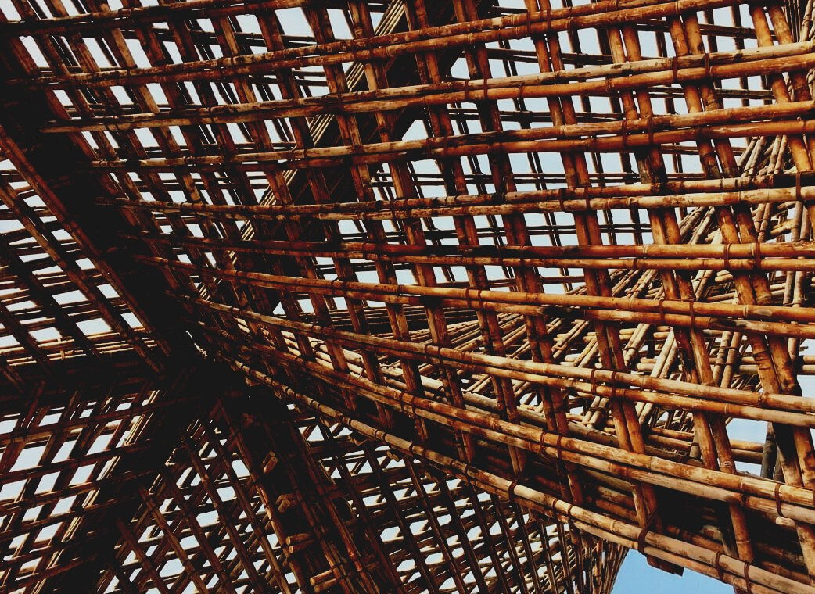

**APMĀCĪBU MATERIĀLI**

1. apmācību nodaļa

1. nodarbība: Koksnes īpašības, ierobežojumi lietošanā un koksnes būvfizika.

UPWOOD

*Būvstrādnieku kvalifikācijas celšana koka konstrukciju izgatavošanas metodēs energoefektīvās ēkās*

UPPWOOD

*Būvstrādnieku kvalifikācijas celšana koka konstrukciju izgatavošanas metodēs energoefektīvās ēkās*

*Būvstrādnieku kvalifikācijas celšana koka konstrukciju izgatavošanas metodēs energoefektīvās ēkās*

*methods for energy-efficient buildings*

UPPWOOD

*Būvstrādnieku kvalifikācijas celšana koka konstrukciju izgatavošanas metodēs energoefektīvās ēkās*

*methods for energy-efficient buildings*

UPPWOOD

*Būvstrādnieku kvalifikācijas celšana koka konstrukciju izgatavošanas metodēs energoefektīvās ēkās*

*truction methods for energy-efficient buildings*

UPPWOOD

*Būvstrādnieku kvalifikācijas celšana koka konstrukciju izgatavošanas metodēs energoefektīvās ēkās*

*methods for energy-efficient buildings*

UPPWOOD

*Būvstrādnieku kvalifikācijas celšana koka konstrukciju izgatavošanas metodēs energoefektīvās ēkās*

*methods for energy-efficient buildings*

UPPWOOD

*Būvstrādnieku kvalifikācijas celšana koka konstrukciju izgatavošanas metodēs energoefektīvās ēkās*

*methods for energy-efficient buildings*

UPPWOOD

*Būvstrādnieku kvalifikācijas celšana koka konstrukciju izgatavošanas metodēs energoefektīvās ēkās*

**SATURS**

1. IEVADS 3

2. APMĀCĪBU PAMATMATERIĀLS 4

2.1. Koksnes uzbūve un izskats 4

2.2. Fizikālās īpašības 6

2.2.3. Smarža un garša 6

2.2.4. Mitrums un ūdens kokā 6

2.2.5. Blīvums 9

2.2.6. Izmēru stabilitāte un rukšana/briešana 11

2.2.7. Koka defekti ietekmē strukturālās īpašības 12

2.3. Mehāniskās īpašības 15

2.3.1. Elastība 15

2.3.2. Spiedes stiprība 16

2.3.3. Lieces stiprība 16

2.3.4. Stiepes stiprība 17

2.3.5. Bīdes stiprība 18

2.3.6. Triecienliece, stingums un dinamiskās īpašības 18

2.4. Tehnoloģiskās īpašības 18

2.4.1. Koka žāvēšana 18

2.4.2. Vispārīgs pārskats par kokmateriālu zāģēšanu 19

2.5. Ekspluatācijas īpašības 20

2.5.1. Termiskās īpašības 20

2.5.2. Savienotājlīdzekļu - naglu un skrūvju noturība 20

2.5.3. Koksnes cietība 20

2.5.4. Koka nodilumizturība 21

2.5.5. Skaņas ātrums 21

3. INFORMĀCIJAS AVOTU SARAKSTS 22

# IEVADS

Kā jau daudzkārt būs norādīts šajos apmācību materiālos, koksne ir efektīva, izturīga un plaši lietojama, kā būvmateriāls. Tas attiecas gan uz koksnes pirmapstrādes produktiem, piemēram, baļķiem guļbūvju ēkās, līdz inženierkoksnes produktiem (*Engineered Wood Products* jeb EWP), piemēram, koksnes plātņu materiāliem utt. Šajā apmācību nodaļā (LU1) apskatīta koksnes uzbūve, priekšrocības koksnes izmantošanai konstrukcijās un arī, kādas tehnoloģiskos risinājumus izmantot, lai uzlabotu dažas koksnes īpašības, ja tas ir nepieciešams.

Tomēr, lai efektīvi izmantotu koksni vai koksnes produktus dažādos inženiertehniskos risinājumos, jāizvērtē koksnes raksturlielumi: fizikāli mehāniskās, tehnoloģiskās un arī ekspluatācijas īpašības salīdzinājumā ar citiem būvmateriāliem. Pēdējo 5 gadu laikā ir uzbūvētas 13 septiņstāvu vai augstākas ēkas un 19 pašlaik tiek būvētas (1.1. att.).

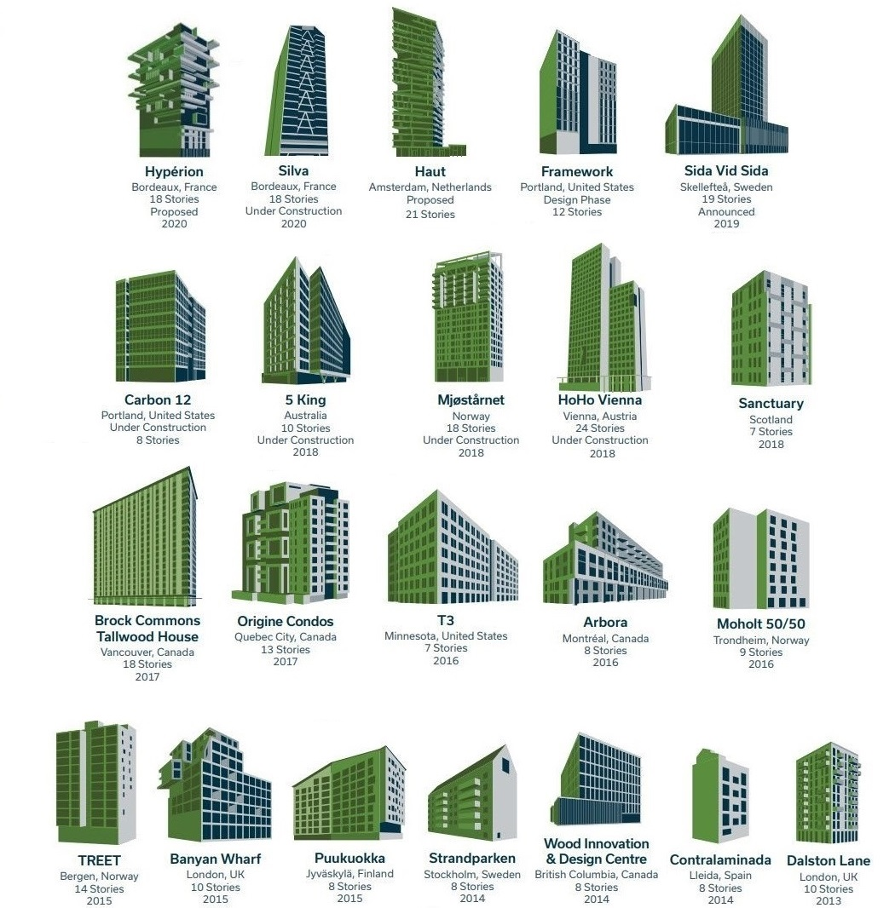

**1.1. att. Koka ēku apskats pēdējo piecu gadu griezumā[1]**

# APMĀCĪBU PAMATMATERIĀLS

## Koksnes uzbūve un izskats

Koksne mikrostruktūras līmenī sastāv no organiskām vielām, un šādiem ķīmiskiem elementiem: oglekļa *(C*), ūdeņraža (*H*), skābekļa (*O*) un slāpekļa (*N*). Koka ķīmiskais sastāvs nav tieši atkarīgs no koku sugas. Vidēji sausa koksne satur 49 līdz 50% oglekļa, 6% ūdeņraža, 43 līdz 44% skābekļa un tikai 0,12% slāpekļa. Koksnes viela sastāv no lignīna, celulozes un hemicelulozēm (1.2. att.).

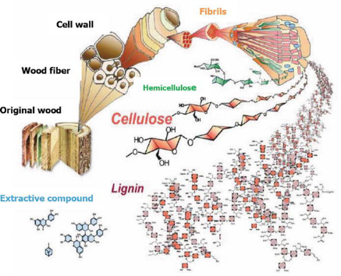

**1.2. att. Koksnes mikrostruktūras sastāvs**(Theparat and Chandumpai, 2018)

Celulozes izstrādes rezultāts ir papīrs un reakcijas blakusprodukti. Lignīnu izmanto enerģijas ieguvei, veidņu produktiem, plastmasas, vanilīna un aktīvās ogles ražošanai, šī viela pati par sevi ir saistviela. Hemicelulozes var izmantot furfurola ražošanai, ko var pārveidot dažādos šķīdinātājos, polimēros, degvielās un citās derīgās ķīmiskās vielās, veicot dažādas katalītiskās pārstrādes. Iepriekšminēto komponenšu īpašību un variāciju attiecības, kā arī šūnu struktūras atšķirības padara kokus sugu līmenī smagākus vai vieglākus, stingākus vai elastīgus, cietākus vai mīkstus un utt.

Kokus iedala divās grupās: lapkokos un skujkokos (1.3. att.). Skujkokiem (latīņu valodā *Coniferous*) koksne, gan ne visām koku sugām, tomēr pamatā ir visai mīksta un viegla. Šīs koku sugas ir kailsēkļi un parasti mūžzaļi koki, kam ir skujas, piemēram, priede *(Pinus sylvestris* L.) un egle (*Picea abies* (L.) H. Karst.), daļēji arī lapegle (*Larix* Mill.) Visas trīs iepriekš minētās sugas Eiropā ir visplašāk izmantotās koku sugas dažādu konstrukciju elementiem. Lapkoku (latīņu valodā *Deciduous*) koksne, gan ne visām koku sugām, tomēr ir cieta un smaga koksne, kas iegūta no segsēkļiem. Tie parasti ir platlapju koki, piemēram, kļava (*Acer Pseudoplatanus* L.), ozols (*Quercus robur* L.) un bērzs (Betula pendula Roth.) Lielākā daļa koksnes, kas tiek pārvietota – importēta/eksportēta ārpus Eiropas Savienības (ES), ir lapkoki (galvenokārt tropiskās koku sugas).

Sugu vispārējie nosaukumi var būt mulsinoši, jo daži skujkoki faktiski ir cietāki nekā daži lapkoki, un otrādi, daži lapkoki ir mīkstāki nekā daži skujkoki. Blīvuma vai citas koka īpašību atšķirības nenorāda pie kuras grupas - lapkokiem vai skujkokiem jāpieskaita apskatītā koku suga.

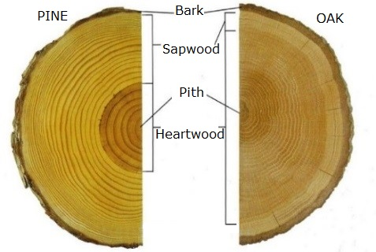 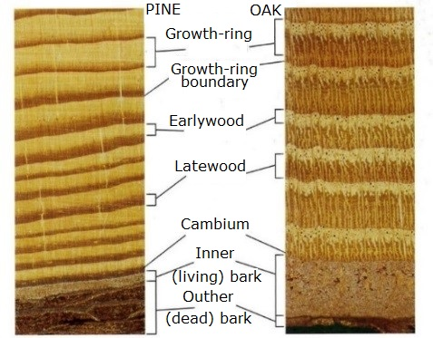

**1.3. att. Koksnes makro līmenis un pāreja uz mikro līmenī** (Hoadley, 2000)

Piemēram, tādi skujkoki kā duglāzija (*Pseudotsuga menziesii*) un lapegle (*Larix* Mill.) parasti ir cietāki nekā lapkoki - apse (*Populus tremula* L.) un liepa (*Tilia cordata* Mill.). Lapkoki ir poraināki (1.3. att.), tas ir, dobumaināki jeb ar grupveida vai ar aplocēs veidotām trahejām.

Pretēji citiem būvmateriāliem - tēraudam un betonam, koks ir ortotrops materiāls. Tas nozīmē, ka tā īpašības atšķiras visos trijos koksnes virzienos (1.4. att.) – aksiālajā (garenvirzienā), tangenciālā un radiālā.

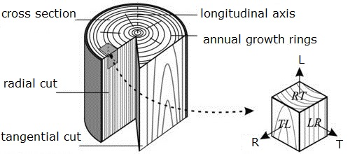

**1.4. att. Koksnes griezumi** (Wertheimer, 2019)

Kā koksnes griezumi izskatās dēļos vizuāli ir parādīts 1.5. attēlā. Var redzēt, ka dēļu vizuālais izskats ir pilnīgi atšķirīgs (1.5. att.).

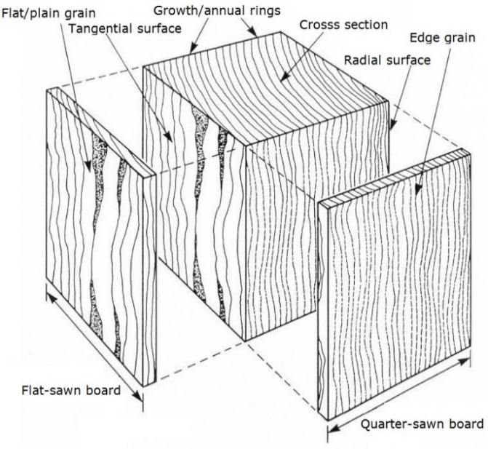

**1.5. att. Dēļu griezumi[2]**

Kokmateriālu zāģēšana tiks apskatīta 2.2.6. nodaļā.

Un, ja izskats ir atšķirīgs, arī īpašībām ir jābūt atšķirīgām. 1.6. attēlā ir parādīti apaļkoksnes mehāniskās griešanas veidi.

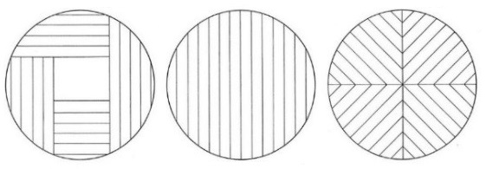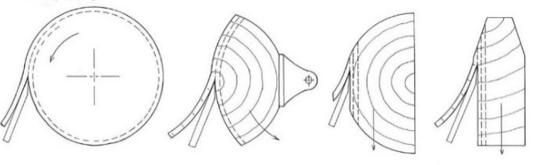

|  |  |  |  |  |  |  |
| --- | --- | --- | --- | --- | --- | --- |
| A | B | C | D | E | F | G |

**1.6. att. Koka zāģēšana** (Hoadley, 2000): A- baļķi zāģējot pa perimetru – veidojot plānus tangenciālus dēļus ; B- baļķi caurzāģējot, veidojot tangenciālu un radiālu dēļu kombināciju; C- baļķa radiālo dēļu sazāģēšanas shēma; D- rotācijas tipa griešana – finieru lobīšana; E- rotācijas tipa griešana - pusapaļa finieru drāšana; F- plaknes griešana – finieru drāšana; G- ceturtdaļas griešana – finieru drāšana.

Pirmie trīs kokmateriālu mehāniskās apstrādes veidi attiecas uz zāģmateriāliem (salīdzinoši platiem, bieziem un gariem), kurus visvairāk izmanto koka konstrukcijām. Nākamie četri veidi attiecas uz finiera ražošanu (salīdzinoši plati, ne biezi, ne gari) un parasti tiek izmantota saplākšņa un citu koka paneļu ražošanai (1.Apmācību nodaļa 2. nodarbība).

Mehāniskās īpašības - elastība, lieces, spiedes, stiepes stiprība u.c. visos koka virzienos (tangenciāla, radiāla un aksiāla) atšķiras. Šīs un daudzas citas koka īpašības jāņem vērā, lai veiktu efektīvu ēku projektēšanas darbu, un pirms koka izmantošanas konstrukcijās būtu jāzina vairākas īpašības, piemēram:

* fizikālās (uzbūve smarža, mitrums, blīvums, dimensionālā stabilitāte u.c.);
* mehāniskās (elastības, lieces, spiedes stiprība u.c.);
* tehnoloģiskās (žāvēšana, mehāniskā apstrāde, uzglabāšana u.c.);
* ekspluatācijas (virsmas segums, cietība, nodilumizturība u.c.).

## Fizikālās īpašības

### Smarža un garša

Daudzām koku sugām ir īpaša smarža, kas ir jūtamāka, kad kokmateriāli ir svaigi apstrādāti. Laikam ejot, tā pakāpeniski izzūd. Piemēram, ozolam ir var būt nepatīkama smarža, kas ar laiku pazūd. Koka garša lielā mērā saistīta ar smaržu, kas, iespējams, saistīta ar tām pašām koksnes sastāva īpatnībām. Abas šī īpašības ir jāņem vērā, izmantojot konkrēto koku atbilstošā vietā. Slikti smaržojošu koku nevajadzētu izmantot vietā, kas saistīta ar pārtikas sagatavošanu. Tomēr smarža un garša nav visbūtiskākās īpašības koka izmantošanai konstrukcijās.

### Mitrums un ūdens kokā

Koks, tāpat kā daudzi citi dabiskie materiāli, ir higroskopisks. Tas nozīmē, ka tas var absorbēt ūdeni kā šķidrumu, nonākot saskarē ar to, vai kā tvaikus no apkārtējās vides – gaisa relatīvā mitruma (RH). Ūdens kokā var būt kā brīvais mitrums (ūdens vai ūdens tvaiki šūnu dobumos) un šis ūdens, pārsniedzot 30% koksnes mitruma (W), viegli izžūst. Saistītais mitrums (kas ar starpmolekulāro sasaisti atrodas šūnapvalkos) un šo mitrumu, kas ir zem 30%, grūti izžāvēt. Koksnes W pie kura šūnapvalki tiek pilnībā piesātināti (viss saistītais mitrums), bet pie kura šūnu dobumos nav ūdens, sauc par šķiedru piesātinājuma punktu (ŠPP) - lielākajai daļai koka sugu pie aptuveni 30% mitruma. Funkcionāli ŠPP uzskata par koksnes W, virs kura koksnes mehāniskās īpašības nemainās kā koksnes W funkcija, tomēr paaugstinās dažas fizikālās īpašības, piemēram, blīvums. Koksnes W, pie kura gan šūnu dobumos, gan šūnapvalkos tiek pilnībā piesātināti ar ūdeni, ir maksimāli iespējamais koksnes W.

Koksne pēc koksnes W tiek klasificēts sekojošās četrās grupās:

* svaigi zāģēta koksne (koksnes W ir virs 30%);
* gaissauss (dabiskā žāvēšana);
* žāvēts kamerā (mākslīgā žāvēšana);
* absolūti sauss (koksnes W ir 0%).

Zāģmateriāli parasti tiek mākslīgi žāvēti vismaz līdz tādam mitruma līmenim, kas ir pieņemams pārvadāšanai. Pēc vienošanās zāģmateriālus var žāvēt līdz tādam koksnes W līmenim, kas nepieciešams attiecīgajam mērķim (tabula 1.1.).

Tabula 1.1.

**Ieteicamais mitrums**

|  |  |
| --- | --- |
| **Izmantošana** | **M (rekomendētais)** |
| Koka rāmja konstrukcijas | 18±2 % |
| Ēku ārējais apšuvums | 16±2% |
| Ēku iekšējā apdare | 10±2% |
| Grīdas segums | 8±2% |

Palielinoties gaisa relatīvajam mitrumam, palielinās koksnes W (1.7. att.).

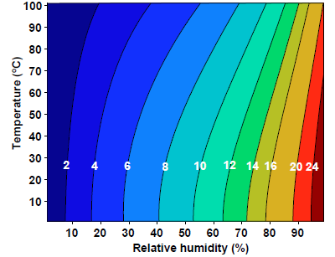

**1.7. att. Koksnes mitrums atkarībā no gaisa relatīvā mitruma un temperatūras** (Wood Handbbok, 2010)

Viens no koka trūkumiem ir tā rukums un briešana – koka “elpošana”. Koks briest - pieaug izmēri, ja tas uzņem mitrumu, un rūk, ja tas atdod mitrumu. W izmaiņas ir svarīgas, jo koks maina gan formu, gan izmēru (1.12. att.). Arī vides temperatūra ietekmē koksnes W. Tomēr kokmateriāli ievērojami nerūk vai nebriest atkarībā tikai no vides temperatūras. Liela daļa no izaicinājumiem, izmantojot koksnes materiālus nesošo un arī pašnesošo būvelementu izveidē, rodas tieši koksnes W izmaiņu dēļ. Dažas īpašības ir atkarīgas no koku sugas, piemēram, pie vienāda (RH) svaigi zāģētu priedes zāģmateriālu W kodolkoksnē ir zemāks (~ 40%), bet aplievā augstāks (90%). Funkcionāli W parasti tiek izteikts %. Koksnes W svaigi zāģētai koksnei atšķiras un tas var būt atšķirīgs pat atsevišķos dēļos, kas izzāģēti no viena apaļkoka.

#### Koksnes mitruma noteikšanas metodes

*Elektrovadītspējas mitruma noteikšanas metode* tiek izmantota kā elektriskās pretestības (EN 13183-2:2002) ar mitruma mērītāju (1.8.A att.) vai kapacitatīvo (EN 13183-3:2005) ar mitruma mērītāju (1.8.B att.), mērot koksnes spēju uzglabāt enerģiju, jaudas daudzumu, ko koksne spēj absorbēt no elektromagnētiskā lauka (jaudas zudums), vai koksnes pretestību elektromagnētiskajam laukam, pārvēršot šo elektrovadītspējas informāciju W procentos[3]

|  |  |
| --- | --- |
| A | FMW-B Brookhuis Moisture Meter, Packaging Type: Plastic Box, Rs 41500  /piece | ID: 14901965348B |

**1.8. att. Brukhuis koksnes mitruma mērītāji:** A - elektriskās pretestības mitruma mērītājs[4]; B – kapacitatīvais mitruma mērītājs[5]

Šiem mitruma mērītājiem maksimālā mitruma mērīšanas robeža ir 30%. Savukārt, ļoti sausai koksnei, kļūdas iespēja ir ±2% robežās. Šī ir ātrā metode, bet ne tik precīza kā zemāk minētā. Tā konstrukciju kokmateriāliem ir visbiežāk izmantotā metode. Standartā EN 13183-1:2002 minētā ir *žāvēšanas-svēršanas metode,* žāvējot materiālus konstantā 103±2°C temperatūrā līdz nemainīgai masai. Ir arī gravimetriskā metode un destilācijas metode, kas ir piemērotāka lapkokiem un šķeldotai-drupinātai koksnei.

#### Ūdens tvaiku sorbcija

Ja koksne ir aizsargāta no tiešas ūdens un saules iedarbības, tā koksnes W ir zem ŠPP, pateicoties gan RH, gan apkārtējā gaisa temperatūras iedarbībai. Ekspluatācijas laikā koksnes materiālus pakļauj gan ilgtermiņa (sezonālam), gan īstermiņa (diennakts) RH un gaisa temperatūras izmaiņām, kas atstāj ietekmi un koksnes W. Šīs izmaiņas parasti nav straujas un īstermiņa RH gaisa temperatūras svārstības parasti ietekmē tikai koksnes virsmu. Koksnes W izmaiņas var tiks aizkavētas, bet ne novērstas, izmantojot dažādus aizsargpārklājumus, piemēram, lakas, krāsas u.c. vielas.

#### Līdzsvara mitrums

Līdzsvara W (LW) tiek definēts kā koksnes W vērtība, kas atbilst gaisa temperatūras un relatīvā gaisa mitruma (RH) kombinācijai. Parasti vispiemērotākās gaisa mitruma robežas dzīvojamās telpās ir 65±5%. Šādā mitruma līmenī un 20±3 °C temperatūrā koksnes LW ir ~ 12±2%. Piemēram, 1.9. attēlā parādīts, kāds koksnes W kopumā varētu būt, sasaistot to ar gaisa temperatūru.

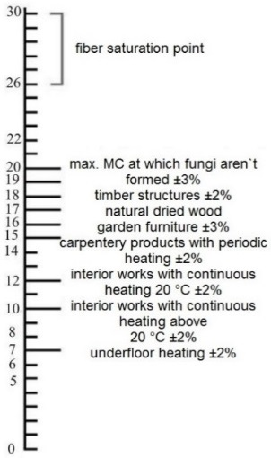 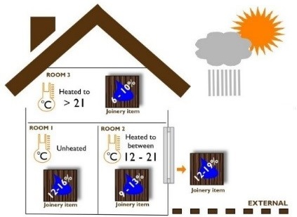

**1.9. att. Koksnes LW atkarībā tās lietojuma[6]**

Attēlā 1.9. parādīts koksnes W atkarībā no izmantošanas veida. Patiesībā LW gandrīz nekad nepastāv, jo relatīvais gaisa mitrums nepārtraukti mainās. Palielinoties RH, tiek izmainīts LW, jo koksne sāk absorbēt mitrumu no gaisa. Ja RH ilgstoši paliks šajā augstākajā līmenī, tiks izveidota jauna LW robeža. Ja RH sāk samazināties, koksne zaudēs mitrumu un LW būs tikai tad, ja RH atkal ilgāku laiku nemainīsies. Mijiedarbība starp RH un koksnes W ir gandrīz pastāvīga, un koksne ļoti reti sasniedz konkrētu LW robežu. Šī iemesla dēļ koks nepārtraukti staigā jeb rūk/briest.

### Blīvums

Blīvums var tikt definēts kā “*vienas tilpuma vienības masa*” vai “tilpuma masas blīvums” un tā ir vienības masa, kas izteikta kg m-3 (starptautiskā sistēma (SI)) vai citā mērvienību sistēmā kā lb ft-3. Atšķirībā no citiem materiāliem, gan koksnes masa, gan tilpums ir atkarīgi no koksnes W. Visbiežāk koksnes blīvums ir norādīts kā blīvums, ja koksnes W ir 12% (vai 15%), un dažādām sugām tas ievērojami atšķiras (1.3. tabula).

|  |  |  |
| --- | --- | --- |
| C:\Users\Uldis\Pictures\bl.png | The difference in density in wood from 1918 to 2018 : Damnthatsinteresting | C:\Users\Uldis\Pictures\asdf.png |
| A | B | C |

**1.10. att. Atšķirības koksnes izskatā:** (1918. un 2018. gads[7] (B) un blīvuma sadalījums:A- priedes stumbrā; C- egle stumbrā(Liepiņš, 2019).

Lai gan lielākajai daļai sugu blīvums absolūti sausā stāvoklī ir no ~ 320 līdz 720 kg m–3, dažām sugām, piemēram, dzelzs kokam, blīvums var pārsniegt 1000 kg m–3. 1.10.B attēlā var redzēt, ka atšķiras ne tikai agrīnās koksnes attiecība pret vēlīno koksni (B), bet kā mainās arī koksnes gadskārtu biezums.

Kokus pēc to blīvuma var iedalīt sekojošās grupās:

* ar zemu blīvumu (<540 kg m-3) - egles un apses blīvums ir 400 un 440 kg m-3.
* ar vidēju blīvumu (550 - 740 kg m-3) - kļavai blīvums ir 600 kg m-3.
* ar augstu blīvumu (>759 kg m-3) bieži ir lapu koki - dižskābardis ar 710 kg m-3, ozols 820 kg m-3, dzelzs koks (*Olneya tesota* Grey) ar blīvumu virs 1000 kg m-3.

Visbiežāk sastopamās koku sugas, ko Eiropā izmanto būvniecībā, ir priede, egle un ozols. Eiropā augušām priedēm blīvums svārstās no 370 līdz 550 kg m–3, eglei no 300 līdz 470 kg m–3, ozolam no 720 līdz 850 kg m–3.

Protams, koksnes pieauguma ātrums nav atkarīgs tikai no pieauguma gada. Ja koksnes gadskārtas ir tuvāk un vēlīnās koksnes procentuālā attiecība no kopējā pieauguma ir lielāka, tad arī blīvums ir lielāks. Kā redzams 1.10.B attēlā, ir gaišākas un tumšākas gadskārtu daļas. Šūnas, kas veidojas koka augšanas pieauguma gada agrīnajā posmā, sauc par agrīnās koksnes šūnām (sauktām arī par gadskārtas pavasara daļu), bet šūnas, kas veidojas koka augšanas gada vēlīnajā posmā, sauc par vēlīnās koksnes (sauktām arī par gadskārtas ziemas daļu) šūnām. Piemēram, parastā priedē un ozolā gadskārtas vasaras daļa ir vidēji 25%, bet eglē – aptuveni 15%.

Tāpat arī blīvums dažādās koka stumbra vietās atšķiras (1.10.A un C att.). Kokiem paliekot vecākiem, blīvums palielinās no koka stumbra serdes daļas uz perimetru.

### Izmēru stabilitāte un rukšana/briešana

Koksnes izmēri ir stabili, ja koksnes W ir lielāks par šķiedru piesātinājuma punktu (ŠPP). Zem ŠPP koka izmēri mainās, uzņemot mitrumu, tas briest, bet zaudējot mitrumu - rūk (1.11. att.), jo koksnes šūnas sienas izmēri jeb tilpums ir atkarīgs no saistītā ūdens daudzuma.

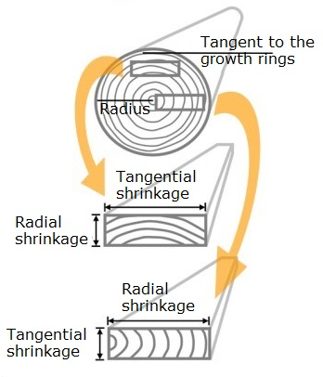 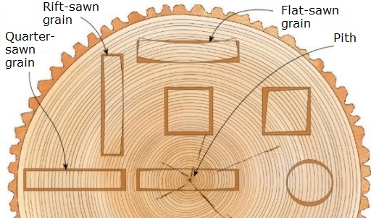

**1.11. att. Zāģmateriālu izlaide atkarībā no apaļkoka šķērsgriezuma vietas[8] un koka šķērsgriezuma ģeometriskā formas maiņa un izmēru stabilitāte koka rukšanā[9]**

Kopumā lielāks rukums ir saistīts ar augstāku koksnes blīvumu.

Taisnstūra, kvadrātveida un apaļu detaļu ģeometriskās izmaiņas ietekmē koksnes gadskārtu virziens (1.3. att.). Ja koksnes gadskārtas ir vertikālas (1.11. att.), dēlis gandrīz nemaina formu. Šādu dēli sauc par radiālu un tā forma atrodama baļķa šķērsgriezuma centrālajā daļā. Ja koksnes gadskārtas ir izliektas, šādu dēli sauc par tangenciālu (1.11. att.). Rukšanas un briešana atkarībā no koksnes šķiedru virziena (1.11. att.) ir sekojoša:

* tangenciāla~ 10%;
* radiāla nedaudz vairāk par ~ 5%;
* aksiāla vai garenvirzienā – mazāk par 1%.

Aksiālais virziens nozīmē izmēru izmaiņas šķiedru garenvirzienā. Tās ir ļoti mazas, tās var neņemt vērā.

Kopumā rukšanas un briešanas rezultātā dēļi var arī samesties. Attēla 1.12. (1., 4. un 7. dēlis no kreisās puses) parāda dēļu ģeometriju pēc zāģēšanas.

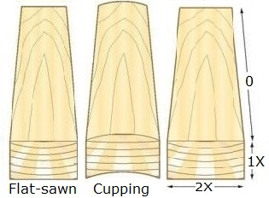 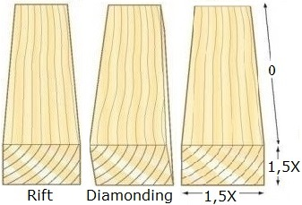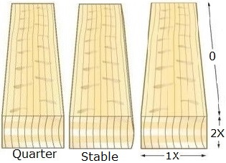

**1.12. att. Dēļu formas pēc zāģēšanas/žāvēšanas, kā arī piebriešanas,**[10][11][12]

Attēlā 1.12. (2., 5. un 8. dēlis no kreisās puses) var redzēt dēļa formas izmaiņas pēc žāvēšanas. Tangenciāli zāģēti materiāli veido izliekumu šķērsgriezumā (1.12. att. 2. dēlis no kreisās puses). Radiāli zāģēti kokmateriāli (1.12. att. 5. dēlis no kreisās puses) pēc izžūšanas iegūst paralelograma formu. Šī parādība ir pazīstama kā “diamonding” (1.12. att. 5. dēlis), jo sākotnējā taisnstūra forma kļūst ar asākām šķautnēm. Tas notiek, jo samazinās koksnes W. Palielinoties šķērsgriezumā izliekta koka W, tas sāks šķērsgriezumā atgriezties sākotnējā firmā jeb taisnoties.

Attēlā 1.12. parādīti tangenciāli zāģētu (3), pusradiāli zāģētu (6) un radiālu zāģētu (9) dēļu formu izmaiņu attiecības12 Šajos trīs gadījumos dēļu garums nemainās (1.12. att.), tas nav gluži nulle, bet tas ir tik mazs, ka, izmantojot dēļus būvniecības nolūkos to var droši ignorēt.

### Koka defekti ietekmē strukturālās īpašības

#### Koka augšanas defekti

Pirms koka izmantošanas dažādiem mērķiem jāņem vērā arī dažas koksnes vainas. Dažas no tām ir: nesaauguši vai izkrītoši zari, plaisas, lielainums u.c. Koka augšanas gaitā veidojušās lielainās koksnes piemēri skatāmi 1.13. attēlā.

 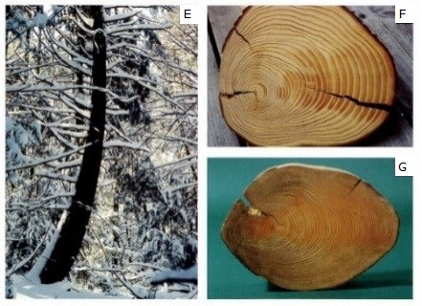

**1.13. att. Lielainas koksnes makroskopiskais un mikroskopiskais attēlojums:** A – lielainums priedē;B – stieptā koksnes daļa riekstkokam; C – priedes lielainums palielinājumā; D – valrieksta stieptās koksnes daļas palielinājumā; E - augošs koks; F un G – lielainums šķērsgriezumā (tumšais laukums) (Wood Hanbook, 2010; Hoadley, 2010).

Juvelīnā koksne ir koka augšanas sākuma posmā veidojusies koksne - gadskārtas, kas ir vistuvāk serdei. Kad koks tiek žāvēts, tiek iegūts materiāls ar lielāku tendenci samesties, šķērsizliekties un plaisāt. Koksnes šūnas ir nevis garas un taisnas, bet bieži vien tās ir īsākas, izliektas un novietotas vai savītas leņķī.

Reakcijas koksne veidojas šūnu veidā, koka stumbrā, kas ticis pakļauts ilgstošam spēcīgam vēju plūsmas spiedienam. Skujkokiem to sauc par lielainumu (satur vairāk lignīna nekā parasts koksne), bet lapkokiem par stieptu koksni (satur vairāk celulozes nekā parasts koksne) (Wood Hanbook, 2010). Reakcijas koksne ir daudz blīvāka nekā parastā koksne un īpatsvars lielainumā ir aptuveni 35%, bet stieptajā koksnē ir vēl par 7% lielāks. Rukšana šķiedru garenvirzienā arī ir lielāka - 10 reizes, salīdzinot ar lielainu koksni un 5 reizes salīdzinot ar stiepto koksnes daļu. Kokmateriāli ar lielainumu, žāvēšanas laikā var tikt pārmērīgi deformēties iekšējo spriegumu dēļ un var būt vietas kur tā ir salīdzinoši trausla. Lielainā koksnē ir grūtāk iestrādāt savienotājlīdzekļus, kokmateriāliem pastāv lielākas plaisāšanas iespējas. Lielākā daļa vizuālās stiprības šķirošanas noteikumi ierobežo lielainuma daudzumu augstas kvalitātes klasē (Wood Hanbook, 2010). *Greizšķiedrainība* jeb šķiedru novirze no taisnuma ideālā zāģbaļķi -šūnas ir novietotas paralēli apaļkoka garumam. Ja dēļa platajā skaldnē šķiedras novietotas leņķī, dēlim ir greizšķiedrainība (1.14. att.).

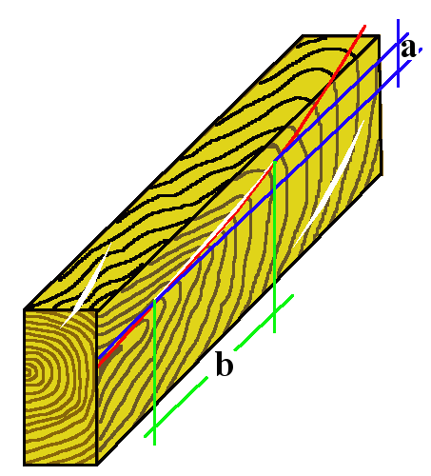 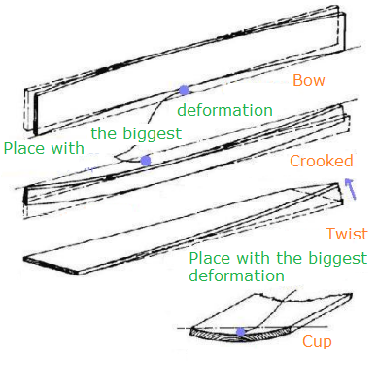

**1.14. att. Greizšķiedrainība[13] un dēļu izliekuma formas:** A – izliekums; B – līkumains; C – savērpums; D – ieliekums[14]

Kokmateriāliem ar greizšķiedrainību, mainoties koksnes W, ir netipiska rukšana un briešana. Un arī mehāniskās īpašības mainās atkarībā no šķiedru novietojuma slīpuma. Greizšķiedrainība var ievērojami pazemināt kokmateriālu stiprības īpašības (1.2. tabula)

Tabula 1.2.

**Greizšķiedrainības ietekme uz kokmateriāla stiprības īpašībām** (Porteaus and Kermani, 2013).

|  |  |  |  |
| --- | --- | --- | --- |
| Šķiedru slīpums | Lieces stiprība, % | Spiede paralēli šķiedrai, % | Triecienslodze, % |
| Taisna šķiedra | 100 | 100 | 100 |
| 1-20 (3°) | 93 | 100 | 95 |
| 1-10 (6°) | 81 | 99 | 62 |
| 1-5 (11,5°) | 55 | 93 | 36 |

Šāda veida koksnes vainas un iepriekš minētās, kas radušās žāvēšanas procesā - ekspluatācijas laikā dēļiem rada risku būt ar neregulāru formu. Ja dēlis ir izliecies dēļa garuma (1.14. att.), to sauc par izliekumu. Dēļa izliekums ir zāģēta kokmateriāla izliekums plaknē (saukts arī par iekšējo spriegumu vai dēļa samešanos garenvirzienā). Ja dēlim ir “propellerveida” deformācijas tā garumā, to sauc par savērpumu (1.14. att.). Dēlim izliecoties platumā rodas ieliekums.

*Zari*

Koka kvalitātes un stiprības noteikšanā apmēram 90% kvalitātes kritēriju ir saistīti ar prasībām zariem. 1.15. attēlā parādīts zaru veidošanās sākotnējais posms. Sākotnējā posmā zars ir dzīvs, tad pēc gadiem tas var atmirt kļūt nedzīvs– 2. posms (1.15. att.). Kokam turpinot augt, nedzīvais zars var aizaugt ar augošajām koksnes šķiedrām, un var veidoties, piemēram, kā mizas ieaugums (1.15. att.) – 3. posms.

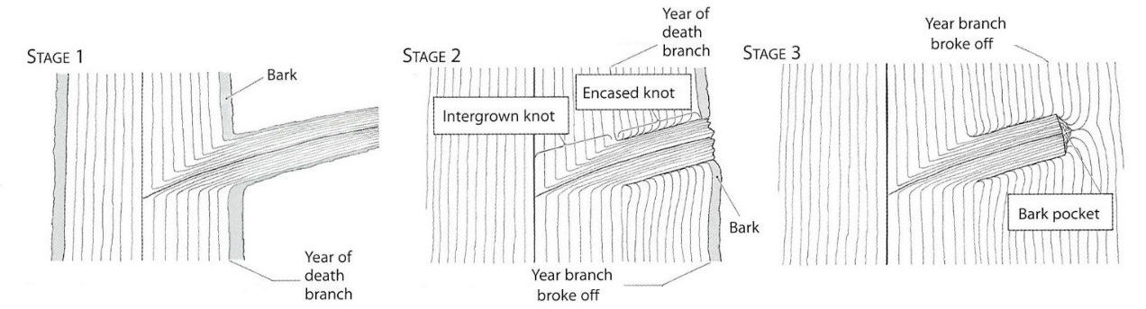

**1.15. att. Zaru veidošanās** (Hoadley, 2010).

Tagad apskatīsim augošu koku (1.16. att.). Kā redzams, koka apakšdaļā ir mazāk zaru. Un jo īpaši daudz melnu/atmirušu zaru var atrasties stumbra perifērijas daļā. Kokmateriāli bez zariem tiek iegūti tikai no priedes stumbra apakšējās daļas. Egļu zari ir vairāk vai mazāk vienmērīgi sadalīti visā stumbra garumā. Stumbra augstums ir no 20 līdz 30 m.

|  |  |
| --- | --- |
| C:\Users\Uldis\Pictures\890.jpg | |
| A | B |

**1.16. att. Stumbra raksturojums:** A- priede; B- egle (Softwood sawn material application. Guidelines. 2009).

1.17. attēlā parādīts zaru veids un izskats, kā tie izskatās uz dēļiem.

|  |  |  |  |  |  |  |  |
| --- | --- | --- | --- | --- | --- | --- | --- |
| Graphic11 | Graphic11 | Graphic11 | Graphic11 | Graphic11 | Graphic11 | Graphic11 | Graphic11 |
| *dzīvs zars* | *nedzīvs zars* | *zars ar mizas ieaugumu* | *trupējis zars* | *zaru grupa šaurajā skaldnē* | *ķīļveida zars* | *ovāls zars* | *zaru grupa* |

**1.17. att. Zaru veidi** (Softwood sawn material application. Guidelines. 2009).

Zari samazina lielāko daļu kokmateriālu mehāniskās īpašības, it sevišķi ir ietekme no koksnes šķiedrām ap tiem. Piemēram, lieces stiprība, dēlim, kuram zari novietoti tā apakšmalā (šī zona tiek pakļauta stiepes spriegumam) ir zemāka, nekā tad, ja šo pašu dēli noorientē ar zariem augšpusē (šī zona tiek pakļauta spiedes spriegumam) (Porteaus and Kermani, 2013).

## Mehāniskās īpašības

Faktori, kas ietekmē koksnes izturību:

* koksnes blīvums;
* gadskārtu platums un it īpaši agrīnās un vēlīnās koksnes procentuālā attiecība;
* mitrums;
* šķiedras virziens;
* temperatūra;
* slogošanas ilgums;
* koksnes defektu atrašanās vieta.

Koksnes mehāniskās īpašības paaugstinās, samazinoties koksnes W. Piemēram, gaissausai žāvētai koksnei, kam vidējais W ir 12%, būs augstākas mehāniskās īpašības nekā koksnei ar 20 vai 30% W (1.3. tabula). Parasti koksni, ko izmanto konstrukcijās, tiek žāvēta līdz 15%, nepārsniedzot 20% mitrumu, to neizmanto svaigi zāģētu. Koka stiprības īpašības var aprēķināt arī, izmantojot dažus vienādojumus.

Tabula 1.3.

**Tīru priedes, egles un ozola paraugu mehāniskās īpašības**

|  |  |  |  |  |  |  |  |  |  |
| --- | --- | --- | --- | --- | --- | --- | --- | --- | --- |
| Koka suga | Lieces stiprība,  N mm-2 | | Spiedes stiprība paralēli šķiedrām,  N mm-2 | | Spiedes stiprība perpendikulāri šķiedrām, N mm-2 | | Stiepes stiprība paralēli šķiedrai, N mm-2 | | Blīvums,  kg m-3 |
| W 12% | W ≥30% | W 12% | W ≥30% | W 12% | W ≥30% | W 12% | W ≥30% |  |
| Priede | 91 | 49 | 50 | 21 | 7,0 | 5,0 | 95 | 78 | 540 |
| Egle | 87 | 43 | 39 | 19 | 5,3 | 3,8 | 116 | 77 | 470 |
| Ozols | 103 | 66 | 57 | 31 | 10,2 | 7,2 | 140 | 107 | 820 |

### Elastība

Elastīgi materiāli viegli padodas, ja tiem pieliek slodzi, un atgriežas sākotnējā stāvoklī (pateicoties koksnes šūnām) (attēls 1.18.A), kad slodze tiek noņemta, un to sauc par elastību. Pieliekot slodzi šķiedru virzienā, kā redzams 1.18.B. attēlā labajā pusē, slogotais paraugs pārlūzt, jo sasaiste starp koksnes šūnām neiztur pielikto slodzi.

|  |  |  |
| --- | --- | --- |
| C:\Users\Uldis\Pictures\rthrty.jpg C:\Users\Uldis\Pictures\5644.jpg | | |
| A | B | C |

**1.18. att. Koka ortotopiskā struktūra[15]**

1.18.C attēlā parādīta koksnes elastīgo īpašību raksturojums slodzes pielikšanas laikā un pēc tās noņemšanas.

### Spiedes stiprība

Koksnes un koka materiālu īpašības spiedē ir viens no rādītājiem, ko izmanto gandrīz visos būvniecības projektos. Spiedes stiprība ir jāzina, lai aprēķinātu deformāciju, kas radusies, pieliekot slodzi, kas varētu izraisīt konstrukcijas pārslodzi ekspluatācijas laikā.

Spiedes stiprību, atkarībā no šķiedru virziena, iedala:

* paralēli šķiedrām;
* perpendikulāri šķiedrām.

Gaissausas koksnes spiedes stiprība ir apmēram puse no atbilstošās stiepes stiprības. Koksnes spiedes stiprība šķiedru vai aksiālā virzienā ir visaugstākā un svārstās no 25 līdz 55 N mm-2 (1.3. tabula). Perpendikulāri šķiedrām koksnei tā ir ~ 5 līdz 7 reizes zemāka, no 7 līdz 15 N mm-2.Slodzes pielikšanas principiālā shēma ir parādīta 1.19.A. attēlā.

|  |  |  |
| --- | --- | --- |
| C:\Users\Uldis\Desktop\COMP.jpg | LCT ONE Deckenmontage © DarkoTodorovic | https://inhabitat.com/wp-content/blogs.dir/1/files/2010/10/new-251.jpg |
| A | B | C |

**1.19. att. Spiede paralēli šķiedrām[16]**

Tāpēc konstrukciju kokmateriāli šķiedru virzienā ir īpaši piemēroti kolonnām. 1.19.B. un 1.19.C. attēlos parādīti [CREE būvniecības sistēmu](https://www.youtube.com/watch?v=ZOaSZTNAjRw&feature=emb_logo) risinājumi. Kā redzams, kolonām tiek izmantoti masīvkoksnes būvelementi. Arī pārseguma paneļu konstrukcijas būvelementiem izmanto masīvkoka sijas ar augstas stiprības klasi.

### Lieces stiprība

Lieces īpašībām vienmēr nosaka divus parametrus – stiprību (robežspriegumu (MOR)) un elastību (elastības moduli (MOE)). MOE nosaka slodzes pielikšanas laikā, bet MOR ir materiāla maksimālā slodze, ko tas var izturēt. Šos parametrus aprēķina, izmantojot spriegumu, kā spēku uz laukuma vienību (N mm-2) un deformāciju – pārvietojumu no sākotnējās vai izejas pozīcijas (mm). Koksnes elastības modulis šķiedru virzienā var būt līdz 100 reizēm augstāks nekā perpendikulāri šķiedrām.

Vispārējam koksnes īpašību raksturojumam izmanto 3 punktu lieces pārbaudi (sk. 1.20.A. att.), lai izpētītu koka konstrukcijas būvelementus, piemēram, zāģmateriālu, siju u.c. materiālu īpašības, izmanto 4 punktu lieces pārbaudi (1.20.B. att.).

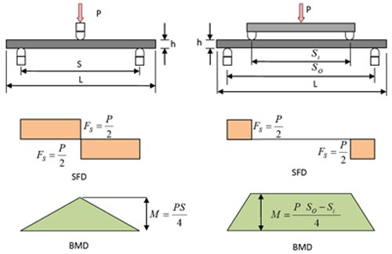

|  |  |
| --- | --- |
| **A** | **B** |

**1.20. att. Koksnes materiālu pārbaude statiskajā liecē:** A- 3 punktu liece; 4 punktu liece[17]

Trīs punktu statisko lieci izmanto koksnes materiālu raksturošanai, koncentrētas slodzes gadījumā. Četru punktu lieci- izkliedētas slodzes gadījums, izmanto, lai izpētītu koksnes vainu, izveidoto savienojumu ietekmi uz stiprības rādītājiem. Šī slodze parāda raksturojošo sagrāvi un materiāls vienmēr lūzīs tā vājākajā vietā. Attēls 1.21. parādīta plātņu materiāla stiprības liecē noteikšanas shēma, iekrāsojums kā spriegumstāvoklis, izkliedētā slodzē ar maksimālo lieces momenta zonu.

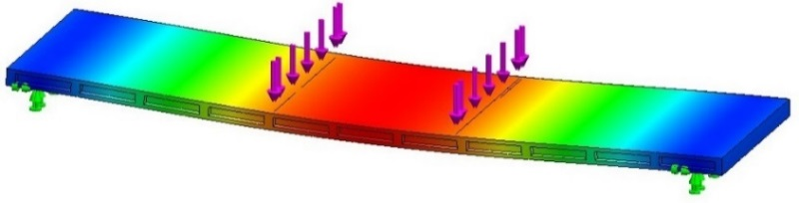

**1.21. att. Materiālu modelēšana četru punktu lieces gadījumā.**

Var redzēt, ka maksimālā slodze koncentrējas starp augšējās slodzes balstiem.

### Stiepes stiprība

Stiepes stiprība šķiedru virzienā parasti ir 10 līdz 20 reizes lielāka nekā izturība perpendikulāri šķiedrām (1.22. att.). Stiepes stiprība ir atkarīga arī no koksnes blīvuma. Piemēram, priedes agrīnajai koksnei tā ir 6 reizes zemāka nekā vēlīnajai koksnei.

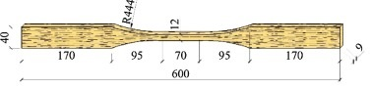`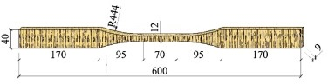

**1.22. att. Koksnes paraugi stiepes stiprības noteikšanai:** A- paralēli šķiedrām; B- perpendikulāri šķiedrām. (Xu et al., 2017)

### Bīdes stiprība

Konstrukcijās svarīga ir arī bīdes stiprība. Bīde tiek definēta kā pretestība, ko koksne iztur cirpē jeb viena slāņa nobīdē pret otru.Bīde, līdzīgi kā pārējās īpašības ir nosakāma gan šķiedru, gan perpendikulāri šķiedru virzienam (1.23. att.).

Koksnes bīdes stiprība ir 10 līdz 15% zemāki rādītāji, salīdzinot ar tās stiepes stiprību, piemēram, šķiedru virzienā. Bīdes stiprības samazina koksnes vainas - zari un plaisas u.c.

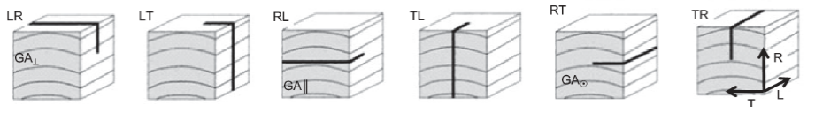

**1.23. att.** **Bīdes stiprība** (Gupta and Sinha, 2012)

### Triecienliece, stingums un dinamiskās īpašības

Triecienliece tiek definēta kā "koksnes materiāla pretestība noteiktam triecieniem” - dotajā gadījumā āmuram (masa 8,5 kg), kas atlaists no 1,2 metru augstuma. Enerģija (āmura atdeves enerģija), ar kādu āmurs atsitas pret koksnes paraugu un koksnes spēja pretoties tiek saukta par enerģiju. Izšķir divu veidu enerģijas: atdeves enerģija, atlikusī enerģija. Attiecībā uz būvelementiem galvenokārt ņem vērā statisko īpašību raksturlielumus, izņemot reģionus, kuros bieži notiek zemes zemestrīces, jāņem vērā arī koksnes dinamiskās īpašības.

## Tehnoloģiskās īpašības

Koksnes tehnoloģiskās īpašības: cietību, žūšanas spēju, spēju noturēt metāla savienotājlīdzekļus, lokanību, nodilumizturību u.c. koksnes īpašības.

### Koka žāvēšana

Spriegumus, kas tiek materiālā izraisīti bez ārējo spēku iedarbības, sauc par iekšējiem spriegumiem. Šie spriegumi var rasties koksnes žāvēšanas laikā un tā galvenais cēlonis ir nevienmērīgs mitruma sadalījums koksnē.

Sākotnēji mitrums-ūdens iztvaiko no materiāla ārējiem slāņiem. Ja ārējo slāņu W samazinās zem ŠPP, tad sākas to rukšana. Tomēr šo slāņu tālāku izžūšanu kavē iekšējie, mitrākie slāņi. Kad koksnes iekšējo slāņu W samazinās zem ŠPP, arī tie sāk rukt. Ja stiepes spriegumi starp šiem slāņiem sasniedz galīgo-maksimālo materiāla stiepes noturību, tad var parādīties plaisas: žāvēšanas sākumā uz koksnes virsmas, žāvēšanas beigās - tā materiāla iekšējos slāņos. Iekšējie spriegumi saglabājas arī jau izžāvētā materiālā un to tālākās apstrādes laikā var izraisīt izmēra un formas izmaiņas. Šos spriegumus var noteikt "spriegumu sadalījumā", izgatavojot paraugu 0,5 m attālumā no materiāla/dēļa gala. Parauga platums un augstums ir atbilstošs dēļa šķērsgriezuma izmēriem, bet garums 10 līdz 15 mm. Ja pēc segmentu izgatavošanas, uzreiz pēc zāģēšanas, segmentu sadaļas paliek paralēli viens otram- nedeformējas, tad iekšējo spriegumu šajā materiāla nav. Ja segmentu sadaļas elementi izliecas uz āru, tad šim materiālam ārējos slāņos ir stiepes spriegumi, bet iekšējos slāņos - spiedes spriegumi. Ja tie ieliecas uz iekšu, tad ir pretēji iepriekš minētajam. Materiāla iekšējo spriegumus var samazināt, ne likvidēt, izmantojot virsmas mitrināšanu ar ūdens tvaiku to žāvēšanas laikā.

### Vispārīgs pārskats par kokmateriālu zāģēšanu

Zāģēšanas praksē zāģbaļķi visbiežāk sazāģē pa koka serdi. Tradicionālajā zāģēšanā, vispirms nozāģē baļķa 2 pretējās malas. Rezultātā iegūst neapmalotu brusu ar paralēlām malām, ko sazāģē centrālos un malējos - taisnstūra šķērsgriezuma formas dēļos (1.24. att.).

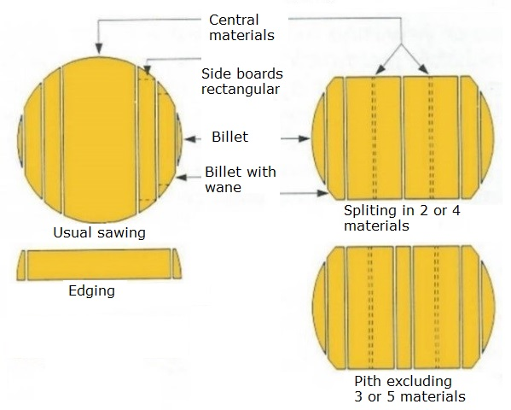 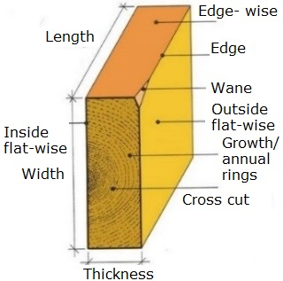

**1.24. att. Zāģmateriālu sazāģēšanas shēma, materiālu terminoloģija** (Softwood sawn material application. Guidelines., 2009).

Kokmateriālu zāģēšana var veikt, izmantojot vairākus paņēmienus un darbmašīnas: lentzāģmašīnu; gateri; ripzāģmašīnu. Dažreiz tās var apvienot ar frēzmašīnu, kas sadrupina nomaļus, kas iegūti sākotnēji apzāģējot zāģbaļķi. Izmantojot tehniku ar griezējinstrumentiem, virsma paliek raupja (1.25. att.). Mūsdienās dēļu zāģēšanai, galvenokārt, izmanto lentzāģmašīnas vai ripzāģmašīnas. Tām ir mazāks enerģijas patēriņš un tās izmantojot ir mazāki koksnes zudumi - iezāģējuma platums ir 4 līdz 5 mm, salīdzinot gaterim 7 līdz 8 mm.

|  |  |  |  |
| --- | --- | --- | --- |
| Graphic9 | Graphic7 | Graphic8 | Graphic8 |
| zāģēšana ar gateri | zāģēšana ar lentzāģmašīnu | zāģēšana ar ripzāģmašīnu | izmantojot frēzmašīnu |

**1.25. att. Pirmapstrādāta materiāla virsmas raksturojums.**

Pēc zāģēšanas zāģmateriāliem var veikt vizuālo šķirošanu. Saskaņā ar dažiem Eiropas standartiem ir iespējams noskaidrot precīzu apaļo kokmateriālu kvalitāti. Zāģmateriāliem ir sekojošas daļas ar specifiskiem nosaukumiem (1.24. att. labajā pusē).

## Ekspluatācijas īpašības

### Termiskās īpašības

Koksnes siltumvadītspēja ir salīdzinoši zema kokmateriālu porainības- gaisa ieslēgumu dēļ (1.26. att.). Tā ir viena no pozitīvajām īpašībām, kuras dēļ koksni izmanto kā būvniecības materiālu. Vairāk par siltumvadītspēju aprakstīts LU4.

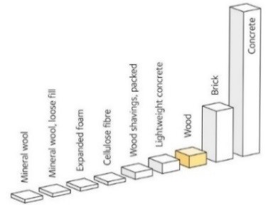

**1.26. att. Dažādu būvmateriālu siltumvadītspēja[18]**

### Savienotājlīdzekļu - naglu un skrūvju noturība

To var definēt kā naglu un/vai skrūvju izraušanas pretestību, kas ir atkarīga no tā novietojuma attiecībā pret šķiedru virzienu, koksnes blīvuma un koksnes W. Ja nagla iedzīta šķiedru virzienā, tad tās izraušanai nepieciešams 20 līdz 50% zemāks spēks, nekā, lai izrautu naglu, kas iedzīta perpendikulāri šķiedrām. Jo lielāks koksnes blīvums, jo grūtāk izvilkt naglu vai skrūvi. Piemēram, naglas iedzīšanai vai izvilkšanai dižskābarža koksnē (ρ12= 730 kg m-3) nepieciešams četras reizes lielāks spēks, nekā tas nepieciešams priedes koksnē (ρ12= 440 kg m-3). Palielinoties koksnes W, naglas ir vieglāk iedzīt/izvilkt. To var ietekmēt arī naglu vai skrūvju forma, kā arī tas, cik dziļi nagla/skrūve ir iedzīta koksnē. Skrūvju izvilkšanai no koksnes ir nepieciešams aptuveni divas reizes lielāks spēks nekā tāda paša izmēra naglas izvilkšanai. Vairāk par šo tēmu aprakstīts LU2.

### Koksnes cietība

Cietība tiek definēta kā "koksnes pretestības spēja – iedobuma/iespieduma veidošanai". Pretestība tiek pārbaudīta ar cietāku tērauda apaļu elementu, sauktu arī par *Janka metodi*, izmantojot speciālu mērierīci. Ar to var izmērīt statisko un vai trieciencietību. Statisko cietību nosaka, izmantojot bumbiņu, kuras diametru izvēlas pēc aprēķiniem, lai tās iespieduma laukums būtu 1 cm2. Lapkokiem cietība radiālajā un tangenciālajā virzienā ir 30%, bet skujkokiem par 40% zemāka nekā koksnes šķērsgriezumā. Palielinoties koksnes W, tā cietība samazinās ~ 2 līdz 3% par katru mitruma procentpunktu. Atkarībā no gala virsmas cietības visas koku sugas tiek iedalītas trīs grupās: mīkstas <40 N mm-2; vidēji cietas 40,1 līdz 80 N mm-2 un ļoti cietas > 80 N mm-2. 1.4. tabula parādītas dažu koka sugu cietības vērtības.

Tabula 1.4.

**Cietība pēc koku sugām**

|  |  |  |
| --- | --- | --- |
| Koka suga | Cietība, N mm-2 | Blīvums, kg m-3 |
| Koksnes W 12% | |
| Priede | 29/14 | 540 |
| Egle | 26/12 | 470 |
| Ozols | 68/40 | 820 |

### Koka nodilumizturība

Mehāniskās apstrādes rezultātā spēki (galvenokārt berze) uz koka virsmām, piemēram, grīdas, kāpnēm, sliekšņiem u.c. rada nodilumu. Koka nodilumizturība ir tās virskārtas nodilums, piemēram, intensīvas berzes rezultāts. Lai noteiktu nodilumizturību, tiek izmantotas metodes, kurās pārbaudes apstākļi ir pēc iespējas tuvāki iepriekš definēto koksnes virsmu ekspluatācijas apstākļiem. Nodilumizturību mēra mm un g (pēc masas zuduma). Jo lielāks ir koksnes blīvums un cietība, jo mazāks ir tās nodilums.

### Skaņas ātrums

Pastāv dažādas mērīšanas sistēmas (1.27. att.) koka dobumu, plaisu un trupes laukuma noteikšanai koka agrīnajos posmos, tostarp brūnās un baltās koka trupes sēnes noteikšanai. Šie instrumenti nodrošina vienkāršu un ātru koka kvalitātes mērīšanu, lai veiktu koka pārbaudi, pamatojoties uz skaņas pārvietojuma ātrumu: tā liek skaņu impulsam iet caur augoša koka daļām un parāda attiecību starp veselo un bojāto koksnes daļu. To var izmantot augošu koku kopšanai un pārbaudei, lai izzāģētu bīstamos kokus parkos, ceļu tuvumā un mežos.

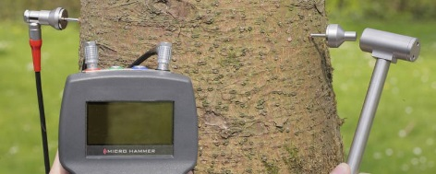

**1.27. att. Skaņas ātruma mērīšanas sistēma[19]**

# INFORMĀCIJAS AVOTU SARAKSTS

1. EN 13183-1:2002 Moisture content of a piece of sawn timber. Determination by oven dry method.
2. EN 13183-2:2002 Moisture content of a piece of sawn timber. Estimation by electrical resistance method.
3. EN 13183-3:2005 Moisture content of a piece of sawn timber. Estimation by capacitance method.
4. Gupta and Sinha. Effect of grain angle on shear strength of Douglas-fir wood. 2012., DOI:10.1515/hf-2011-0031Hoadley R.B. Understanding wood. The Taunton Press, China, 2000., 280 p.
5. Hodley R.B. Understanding Wood: A Craftsman's Guide to Wood Technology. The Taunton Press; 1st edition, 2000., 288 p.
6. Liepiņš J. Methodology development for forest stand biomass and carbon stock estimates in Latvia, doctoral thesis, LLU, 2019., 60 p.
7. Softwood sawn material application. Guidelines. (Skujkoku zāģmateriālu pielietošana. Vadlīnijas. In Latvian). 2009., ISBN/ISMN 978-9984-39-720-7.
8. Theapparat Y., Chandumpai A. and Faroongsarng D. Physicochemistry and Utilization of Wood Vinegar from Carbonization of Tropical Biomass Waste. DOI: 10.5772/intechopen.77380
9. Wertheimer D. Moisture & Wood Movement. How To & Calculators, 2019., https://www.branchingoutwood.com/blog/wood-movement-and-moisture.
10. Wood Handbook, **Robert J. Ross**. Forest Products Laboratory USDA Forest Service. 2010, https://www.fs.usda.gov/treesearch/pubs/37440
11. Xu M., Cui Z., Chen Z. and Xiang J. Experimental study on compressive and tensile properties of a bamboo scrimber at elevated temperatures. Construction and Building Materials, Volume 151, 2017, pp. 732-741.

1. <https://www.thinkwood.com>
2. <https://careforwood.wordpress.com/wood-anatomy/>
3. https://www.moisturemeters.com/moisture-meter-technology/
4. https://www.brookhuis.com/wood-testing/moisture-content/moisture-content-handhelds/handheld-fmd6/;
5. https://www.brookhuis.com/wood-testing/moisture-content/moisture-content-handhelds/handheld-fmw-b/
6. <https://www.wooduchoose.com/BlogPost/?Moisture-Content-of-Wood>
7. <https://www.reddit.com/r/Damnthatsinteresting/comments/fbhmw1/the_difference_in_density_in_wood_from_1918_to/>
8. <https://www.workspacetraining.com.au>
9. [https://www.woodcraft.com/blog_entries/how-to-air-dry-lumber-turn-freshly-cut-stock-into-a-cash-crop-of-woodworking-woods#](https://www.woodcraft.com/blog_entries/how-to-air-dry-lumber-turn-freshly-cut-stock-into-a-cash-crop-of-woodworking-woods)
10. <https://www.canadianwoodworking.com/get-more/wood-cuts-and-how-they-react-moisture>
11. <https://www.canadianwoodworking.com/get-more/wood-cuts-and-how-they-react-moisture>
12. <https://www.canadianwoodworking.com/get-more/wood-movement>
13. <https://commons.wikimedia.org/wiki/File:Slope_of_grain_on_board_beentree.png>
14. <https://20d54786-a-62cb3a1a-s-sites.googlegroups.com/site/leonardoguitarresearch/glossary/Eng%20-%20Deformations.png?attachauth=ANoY7cpapMBSW-3jG8m2jTfvC0iWvOV2qhpRFY_6NjGeyQ5k9rnYg7qjkoj6p7ElcN3HaESI3-yCK9ZVQ-blXo_CeNBUmtt8TG-OSd3CbYG5ygBmqDLpz_3sy2ED1R4tNuMOPe0pjeUr8V82WpbNzWs6q_RP7iJ95pFDwuFXNibm_sE1-hsmLKqeKHr1AtS03ymwZvOPvIA51S0ZBoZNLJkgTklHStCakbNZS18oGgCPxu1uYCffzXRks-zjdcuNxPOtH9r7GCMq&attredirects=0>
15. <https://extension.okstate.edu/fact-sheets/strength-properties-of-wood-for-practical-applications.html>
16. <https://www.buildup.eu/en/practices/cases/lifecycle-tower-one-building>

    <https://inhabitat.com/lifecycle-tower-in-austria-will-be-worlds-tallest-wooden-building/new-25-8/>
17. <https://nptel.ac.in/content/storage2/courses/101104010/lecture39/39_6.htm>
18. <https://www.swedishwood.com/wood-facts/about-wood/from-log-to-plank/properties-of-softwood/>
19. <https://www.iml-service.com/sound-velocity-measurement/>